Projet ISN :

Mini-jeux portables
Rapport réalisé par Mathieu Roux

- Idée de projet

Lors de la première séance de projet, avec Arthur, nous avions décidé de faire un jeu de poker. Le jeu de poker consistait en deux joueurs sur un ordinateur et deux joueurs simulés par l'ordinateur.
La répartition des tâches était simple.

Arthur pourrait faire :
- l'interface graphique
- les animations (mouvement de cartes, retournement de cartes)
- la table de jeux.

Je me serais occupé :
- de la logique du poker (règles, option pour augmenter la mise ou pas)
- de l'intelligence artificielle (analyse des décisions des joueurs, s’ils misent beaucoup, s’ils bluffent beaucoup, établissement d'un profil du joueur pour pouvoir calculer la probabilité qu'il bluffe).
Cette intelligence artificielle aurait été très demandeuse en recherche et en temps de programmation mais je pense que je suis capable de le faire.

Lors de la seconde séance, Axelle a rejoint notre groupe. Pendant la semaine, j'avais remarqué que ce projet, pour un débutant en développement de jeux, ne serait pas très intéressant. En effet, chaque développement était interdépendant et donc exigeait d’attendre la phase d’intégration complète pour voir les résultats de ses efforts.
Fort de ce constat, nous avons donc changé d'idée et élaboré le nouveau projet :
un regroupement de plusieurs mini jeux au sein d’une application client-serveur.

Ce projet est plus intéressant car chaque développeur peut tester indépendamment le progrès de son développement du mini-jeu.
De plus, l’avantage de ce choix de projet est de choisir un jeu en fonction de sa complexité et de son niveau d’expérience en développement de jeux.

- La conception de l’application

Une fois le projet accepté par tous, nous avons pu le définir avec plus de précisions ainsi que répartir les tâches. Nous avons décidé que
Chacun développerait un mini-jeu:
- Arthur a choisi un pendu,
- Axelle a choisi puissance 4,
- j'ai choisi la bataille navale.

Les mini-jeux se jouant à deux, nous avions besoin de concevoir une application connecté à internet pour permettre à deux joueurs de jouer à distance et en synchrone. J’ai étudié et développé cette solution.
L'avantage d'être connecté à internet est que chacun peut être sur son écran et donc les joueurs n'ont pas besoin d'être à coté pour jouer ou de partager le même écran.
L'autre avantage est que les mini jeux n'ont pas besoin d'être développés pour manipuler les deux joueurs, ils ont besoin de manipuler qu'un joueur.
L’inconvénient évident est l’augmentation de la difficulté par la gestion de la synchronisation des deux joueurs via internet.

Il fallait développer un serveur et le client correspondant pour se connecter et communiquer entre les joueurs. Le langage de développement Java nous fournit une librairie puissante et haut niveau permettant d’appréhender cette complexité.
J’ai proposé d'utiliser une librairie : Libgdx, car cette librairie est faite pour faire des jeux animés et interactifs (on a accès à la boucle infinie, par exemple) contrairement à java awt qui requiert une autre thread pour les animations. De plus, libgdx nous permet de faire notre application tourner sous Android, ainsi que sur d’autres plateformes comme IOS, web/html5, BlackBerry et plus, sans nous soucier de développer particulièrement pour ces plate formes : un code qui marche partout (c’était la promesse que Java avait faite il y a quelque années).

Répartition des tâches:
Axelle | Développement du mini-jeu : Puissance 4
Arthur | Développement du mini-jeu : Pendu
Mathieu | Développement du mini-jeu : la bataille navale Développement de la plateforme qui gère toute la partie sociale de l’application (Ce qui vient avant que les joueurs jouent) et l’interaction client serveur

- L’évolution de l’application

Les premières séances ont été consacrées à trois choses :
- Mettre en place l’environnement de développement (Java + Eclipse) sur les ordinateurs portables de chaque développeur
- Installer la librairie Java Libgdx,
- Concevoir la première version des mini jeux en version console pour comprendre la logique derrière les jeux sans se soucier de la partie multi-joueurs ou des graphiques.

Ceci m’a donné le temps de faire ma première partie de l’application : la partie réseaux/social pour que les joueurs puissent interagir et participer aux parties des mini jeux.

Une fois, mon développement fini et la logique des mini-jeux comprise, ils ont été implémentés dans l’application en prenant compte de la partie réseaux des mini-jeux.

Les dernières séances, du fait que le serveur n’était pas exploitable depuis l’établissement (accès en droit d’écriture impossible à distance), nous n’avons pas pu corriger directement les bugs que nous détections. Nous nous sommes contentés de trouver les bugs pour que je puisse les corriger plus tard.

- Fonctionnement de l’application

Schéma du fonctionnement de l’application :
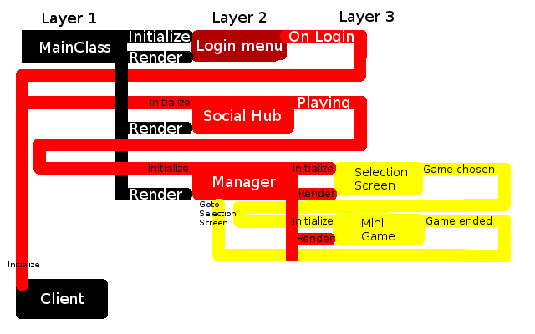

L’application marche sur deux threads : la principale (MainClass sur le schéma) et le client qui gère la connexion avec le serveur.
Il y a une hiérarchie dans l’application avec en tout trois niveaux :

- Au premier niveau, se trouve la classe (Java) principale, l’entrée de l’application, et la classe Client qui est indépendante de la classe principale. Cette classe Client est sur la deuxième thread.
La classe principale gère directement les différentes parties de l’application. C’est-à-dire que tout ce qui se trouve au niveau 2 est contrôlé par la classe principale.

- Au niveau 2, nous trouvons les différents menus :
- le menu pour se connecter au serveur
- le menu pour pouvoir rentrer dans une partie.

- Ensuite, il y a le niveau 3 qui est lui entièrement contrôlé par le Manager au niveau 2.
- Au niveau trois, nous y trouvons les différents mini-jeux,
- le menu pour choisir le prochain mini-jeu
- ainsi qu’une page pour dire qui a gagné ou perdu la compétition.

Le schéma ci-dessus montre aussi les différentes interactions à l’intérieur des différents niveaux. La classe client, indépendante de la classe principale, envoie les notifications d’évènements, tel que la notification qu’un joueur vient de se connecter ou qu’un message a été reçu, directement au niveau 2.
Si c’est le Manager qui reçoit ces évènements, alors ils sont redistribués au niveau 3.
Le problème en faisant ainsi est que presque rien peut être crée sur la deuxième thread. Un context opengl est nécessaire pour créer des images, créer un spritebatch et plus.
Ce context opengl est dans la thread principale et ne peut pas être partagé avec les autres threads, donc il faut tout faire ces initialisations dans la thread principale. La solution a été de faire une méthode init qui elle initialise toute la scène au lieu du constructeur.

Détails de chaque classe:

com.client.core | MainClass : Point d’entrée de l’application, class qui gère le niveau 2.  Client : Fonctionne sur la deuxième thread, crée la connexion au serveur, fait une liste de tous les autres joueurs et de leurs statuts, gère les messages reçus et les messages à envoyer.  OtherClient : Description d’un joueur tel que son status, son username et son identifiant.  Dialog : Une fenêtre qui centre tous ses éléments automatiquement.  Scene : interface qui généralise une classe qui prend tout l’écran.  SceneInput : interface qui généralise une classe qui a besoin de tout événement du système (la souris, le touché, le clavier).  Timer : attend un certain temps puis fait une action. Fonctionne sur la thread principale et est géré directement par la classe principale.  TimerCallback : interface qui décrit une classe qui requiert être appelé après que le timer est fini.
com.client.menu | LoginMenu : Menu qui demande un nom d'utilisateur pour se connecter au serveur.  SocialHub : Scène où le jouer peut accepter une invitation pour joueur ou inviter un autre joueur.
com.client.game | Manager : Gère les différents menus et mini-jeux du niveau 3  SelectionScreen : Un des deux joueurs peut choisir le prochain mini-jeu à jouer, l’autre attend.  FinalScreen ; Affiche le gagnant du tournoi et retourne au SocialHub
com.client.game.puissance4 | Puissance4 : Mini-jeux de puissance 4, partie d’Axelle
com.client.game.pendu | Pendu : Mini-jeux de pendu, partie d’Arthur
com.client.game.battleship | Battleship : Mini-jeux de bataille navale.  Cubemap : Dessine le ciel, code de Nolesh à http://stackoverflow.com/questions/21884805/libgdx-0-9-9-apply-cubemap-in-environment  Water : Gère et dessine l’eau  Ship : Représente un bateau de n’importe qu’elle joueur  BoatPlacing : Phase où les joueurs placent leurs bateaux sur la grille  Battle : Phase où les joueurs tours à tours essayent de bombarder les bateaux de l’adversaire.

- Fonctionnement de la Bataille Navale

La bataille navale étant en 3 dimensions, elle requiert une caméra. J’ai choisi une caméra en perspective car la plupart des applications 3d l’utilise et aussi elle donne de la profondeur, pour pouvoir dessiner des cubes, et des modèles sur l’écran. Il faut une instance de la classe ModelBatch pour dessiner tous les graphiques.

Le ciel de la bataille navale est réalisé grâce à un cubemap. J’ai trouvé le code source de ce concept sur Stackoverflow. L’idée d’un cubemap est de dessiner un cube avec pour centre la caméra avec une image pour donner un effet de ciel. Le cubemap utilise des fonctionnalités plus bas niveau, il communique directement avec la carte graphique pour créer cet effet.

L’eau est aussi un effet qui a nécessité de communiquer avec la carte graphique directement. L’eau est en réalité juste un rectangle divisé en plusieurs petits rectangles. A chaque sommet de ces rectangles je change dynamiquement sur la carte graphique leur hauteur. Voici la fonction que j’ai defini pour déterminer la hauteur à ajouter ou à enlever :
cos(time + POSITION.z / 4.0) * sin(time + POSITION.x / 2.0) / 2.0
La variable « time » est le temps écoulé depuis le début du mini-jeu.
La variable « POSITION » est la position du sommet en 3 dimensions : x étant de gauche à droite, z sort de l’écran et y est dirigé vers le haut.
J’ai aussi fait une partie de l’eau rouge. Cet espace est défini par un rectangle dont tous les pixels de l’eau de ce rectangle sont colorés en rouge.

Les bateaux sont tous définis par la même classe. Ils se dessinent automatiquement en fonction de leur position dans la grille et de leur orientation. Les bateaux retiennent aussi les endroits où ils sont touchés. Ils calculent l’orientation qu’ils peuvent avoir en fonction de leur position et des bateaux autours.

La classe principale du mini-jeu est Battleship, c’est là où tous les modèles sont chargés, tous les systèmes de particules sont créés et tous les effets sont initialisés. De cette classe dérive deux autres classes : BoatPlacing et Battle. Ces deux autres classes contrôlent respectivement la phase de placement des bateaux et la phase de bombardement.

Un problème est apparu très tôt : la caméra et l’interface graphique ont tous les deux besoins de recevoir les évènements du système. Or, seulement une classe à la fois peut recevoir les évènements du système. La solution est de faire Libgdx recevoir ces évènements et de les redistribuer à la caméra et à l’interface graphique. J’ai ajouté par-dessus un click listener qui détermine avec tous les évènements de la souris si l’utilisateur a cliqué la souris, grâce à cela la sélection de la case de la grille pour placer le bateau ou pour bombarder.

Capture d'écran de la phase placement de bateaux :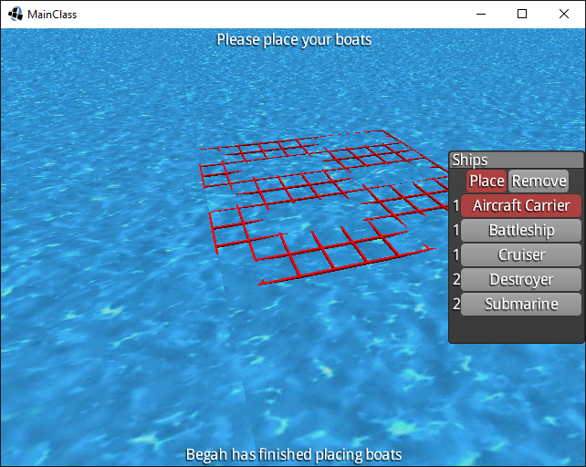

L’interface graphique est contrôlée et crée par PlacingBoat, la fenêtre Ships permet de sélectionner la bateau que le joueur veux placer ou enlever. Il y a une troisième fonctionnalité qui n’est pas présente dans la fenêtre. Si le bouton Place est sélectionné et le joueur clique sur un bateau, alors le bateau tente de tourner et de trouver la prochaine orientation qu’il peut avoir.

public void rotate() {
rotation += 90;
while(!canPlace()) {
rotation += 90;
if(rotation == 360)
rotation = 0;
}
this.calculatePosition();
}

Cette méthode se trouve dans la classe Ship et est responsable de tourner le bateau quand le joueur clique dessus. C’est une méthode qui se répète tant qu’une nouvelle orientation a été trouvée, si aucune autre orientation n’est possible, alors la fonction n’a aucun effet.
canPlace() est une méthode qui calcule et détermine si, avec l’orientation et la position du bateau ainsi que tous les autres bateaux autour, le bateau peut être mis sur la grille sans sortir de la grille ou être en collision avec un autre bateau.

Une fois tous les bateaux placés, un bouton confirme apparait. Si les deux joueurs clique ce bouton alors le jeu passe à la phase bombardement et une nouvelle instance de Battle est créée.

La classe Battle contrôle toute la deuxième partie du jeu ainsi que les particules. Pour contrôler la main du joueur, le programme change la visibilité du bouton Confirm pour permettre ou non au joueur de bombarder une case de la grille.

- Problèmes rencontrés

J’ai naturellement rencontré plusieurs problèmes, mais voici les plus gros que j’ai eu à traiter :

Il y avait un bug aléatoire lorsqu’on se connectait au serveur. Avec une faible probabilité, après une connexion au serveur, l’application cliente pouvait se crasher. Le problème était que j'essayai de créer des boutons pour les autres joueurs quand SocialHub n’était pas initialisé.

SocialHub :
@Override
public void connection(OtherClient user) {
System.out.println("Adding connection of user : " + user.username);
clientButtons.add(new ClientButton(user));
}

Le bouton s’attache automatiquement à la fenêtre clientOnline qui n’est pas initialisée. Donc je devais vérifier que SocialHub a eu sa fonction init appelée :

@Override
public void connection(OtherClient user) {
if(hasBeenInited == false) return;
System.out.println("Adding connection of user : " + user.username);
clientButtons.add(new ClientButton(user));
}

Du fait de cette correction, un autre problème est apparu. Si le serveur nous envoie les informations des autres joueurs connectés avant que SocialHub soit initialisé, ces joueurs n'apparaissent pas dans la liste des joueurs.
Donc j’ai dû ajouter dans la méthode init de créer des boutons pour tous les joueurs dans la liste que a fait Client.

@Override
public void init() {
...
for(int i = 0; i < MainClass.client.otherClients.size(); i++) {
System.out.println("Client addition in init : " + MainClass.client.otherClients.get(i).username);
clientButtons.add(new ClientButton(MainClass.client.otherClients.get(i)));
}
hasBeenInited = true;
}

En plus de réparer ce second problème, cela permet de pouvoir retourner à cet écran plus tard dans l’application et tous les joueurs seront dans la liste comme voulu.

J’ai rencontré un troisième problème que je n’ai pas encore totalement réglé.
La connexion client-serveur ne posait pas de problème quand le serveur tournait sur le même ordinateur que les clients.
Je ne pouvais pas faire continuellement tourner mon serveur sur mon ordinateur car cela cause du bruit (ventilateurs) et l’ordinateur consomme beaucoup d’énergie. J’ai donc décidé :

- de mettre le serveur sur mon raspberry pi 3, un mini ordinateur linux
- d’attribuer à l’adresse IP de mon raspberry pi (donc de la livebox à la maison) un nom de domaine ‘matrouxclient.ddns.net’ grâce à noip.com (site fournisseur de domaine),
- d’ouvrir un port sur ma livebox.

Depuis mon ordinateur, sur le même réseau que le raspberry pi, la connexion s’établie mais se coupe presque immédiatement.
J’ai essayé plusieurs choses :
- J’ai créé un autre programme en java simple pour faire une connexion serveur-client, mais ceci n’a pas fonctionné.
- Ensuite, pour essayer de comprendre, j’ai fait tourner le client java simplifié sur une machine virtuelle linux, sur https://c9.io/, un site qui donne accès à un machine virtuelle linux gratuit. Depuis cette machine, le client a pu se connecter sans problème à mon raspberri pi.
- J’ai ensuite essayé la même chose avec une machine virtuelle fournit gratuitement encore par amazon cloud, la connexion a encore réussi.

Donc, j’ai conclu que le fait que je sois sur le même réseau que mon raspberri pi est un problème qui fait interrompre la connexion.

Pour tester cette hypothèse, j’ai utilisé un VPN sur mon ordinateur. Avec ce VPN, j’ai pu me connecter de mon ordinateur au raspberri pi sans problème.
Donc pour une raison encore inconnue, je ne peux pas me connecter à mon serveur depuis le même réseau. Même si j'essaye avec mon téléphone en wifi la connexion se coupe aussi.

